Unidad 2. Aleaciones. Diagramas de equilibrio. Tratamientos térmicos

# Para pensar antes de empezar

**1> ¿Por qué se utilizan de forma mayoritaria las aleaciones frente a los metales puros?**

Se modifican y se mejoran las propiedades químicas, físicas y mecánicas respecto de los metales puros. Facilitan y mejoran los procesos de producción y se reducen los gastos de fabricación, obteniéndose productos de mejor comportamiento y más baratos.

Por ejemplo, las aleaciones de cobre y zinc se pueden combinar juntas para proporcionar una mayor resistencia a la corrosión. Las aleaciones de aluminio son frecuentemente mezcladas con cobre y manganeso para proporcionar maleabilidad para aplicaciones ligeras. Las aleaciones de níquel ayudan a proporcionar resistencia a los materiales que se funden a bajas temperaturas. También disponen de propiedades anticorrosivas, que hacen que este metal sea ideal para la creación de escaleras, en conjunción con el acero. Las aleaciones de acero se componen principalmente de acero con cromo mezclado en torno al 10 por ciento, que proporciona protección contra la corrosión.

**2> En una aleación, ¿sabrías diferenciar el componente disolvente del componente soluto?**

Se suele llamar disolvente al componente que tiene el mismo estado de agregación que la disolución; y soluto o solutos, al otro u otros componentes. Si todos tienen el mismo estado, se llama disolvente al componente que interviene en mayor proporción de masa, aunque muchas veces se considera disolvente al que es más frecuentemente usado como tal (por ejemplo, una disolución conteniendo 50 % de etanol y 50 % de agua, es denominada solución acuosa de etanol). En el caso de dos metales disueltos mutuamente en estado sólido, se considera disolvente a aquel cuya estructura cristalina persiste en la solución; si ambos tienen la misma estructura (ej.: aleaciones paladio-plata), se considera disolvente al metal que ocupa la mayoría de las posiciones en la estructura cristalina.

**3> En metalurgia, ¿a qué denominamos sistema?**

En metalurgia se denomina ‘sistema’ a todo elemento, compuesto, o conjunto de elementos o compuestos susceptibles de sufrir transformaciones físico-químicas que pueden ser estudiadas. Podemos hablar de sistemas: homogéneos, heterogéneos e isótropos.

**4> Cuando hablamos de «número de fases» de un sistema material, nos estamos refiriendo al número de estados físicos de agregación de la materia que pueden coexistir en un sistema material.**

A cada una de las partes homogéneas de un sistema que se diferencia físicamente del resto se la llama **fase**. En los elementos puros, «fase» es sinónimo de «estado». Por ejemplo, dentro del sistema agua pueden existir tres fases: la sólida (hielo), la líquida y la gaseosa (vapor de agua). Las fases no tienen por qué estar formadas por elementos químicos puros, sino que pueden estar constituidas por compuestos químicos, aleaciones o disoluciones. El sistema material agua salada-hielo está formado por dos fases: una es la solución salina, formada a su vez por agua más NaCl; y otra, el hielo.

# Actividades

**1> Para alcanzar la propiedad de inoxidable, un acero ha de contener un mínimo de 12 % en Cr. ¿Qué cantidad de dicho metal hemos de añadir para fabricar 1 Tm de acero inoxidable?**

1 Tm = 1000 kg

12 % Cr – 1000 *·* 0,12 = 120 kg de Cr

**2> El acero inoxidable 18/10 adquiere unas propiedades muy beneficiosas para el tratamiento de alimentos. Calcula las cantidades de Cr y Ni que hemos de aportar para fabricar un depósito de 2 500 kg de peso.**

El acero inoxidable 18/10, contiene un 18 % de Cr y un 10 % de Ni.

2500 · *0,18* = 450 kg. de Cr

2500 *·* 0,10 = 250 kg de Ni

**3> En la región bifásica de un diagrama de equilibrio, para determinar la cantidad de cada una las fases presentes (α, *L*) emplearemos la regla de la palanca. Determínalas en un punto *B* que se encuentre entre las líneas de fase α y β. Considera: *CL* = 32 % Ni, C0 = 35 % Ni,  
Cα = 43 % Ni.**

Cantidad de fase α = = = 0,27 – 27 %

Cantidad de fase L = = = 0,73 – 73 %

**4> ¿Qué condiciones son necesarias, aunque no suficientes, para que dos metales tengan solubilidad total en estado sólido?**

Cristalizar en el mismo sistema y tener radios atómicos parecidos.

**5> Un diagrama de fases para dos metales, ¿es único tanto si consideramos enfriamiento un proceso termodinámico reversible como si lo consideramos irreversible? Razona la respuesta.**

Es un proceso termodinámico reversible.

Se denominan procesos reversibles a aquellos que hacen evolucionar a un sistema termodinámico desde un estado de equilibrio inicial a otro nuevo estado de equilibrio final a través de infinitos estados de equilibrio. De una manera simplificada, se puede decir que un proceso reversible es aquel proceso que, después de ser llevado de un estado inicial a uno final, puede retomar sus propiedades originales.

Estos procesos son procesos ideales, ya que el tiempo necesario para que se establezcan esos infinitos estados de equilibrio intermedio, sería infinito.

Un proceso reversible es aquel en que se puede hacer que el sistema vuelva a su estado original, sin variación neta del sistema ni del medio exterior.

**6> En el diagrama de equilibrio Cu–Ni adjunto, determina, para una aleación con el 40 % de Ni-60 % de Cu:**

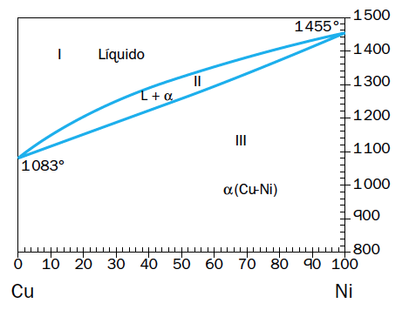

**Fig. 2.17. Diagrama Cu-Ni.**

***a)* La curva de enfriamiento, el intervalo de solidificación y las fases presentes en cada una de las regiones que atraviesa.**

Por encima de 1 280 °C toda la aleación está en estado líquido (1 fase-L). Entre 1 280 ° y 1 200 °C (intervalo de solidificación) coexisten las fases líquida y solución sólida (2 fases α + L). Por debajo de 1 200 °C toda la aleación ha solidificado en forma de solución sólida (1 fase α). La curva de enfriamiento aparece representada junto al diagrama.

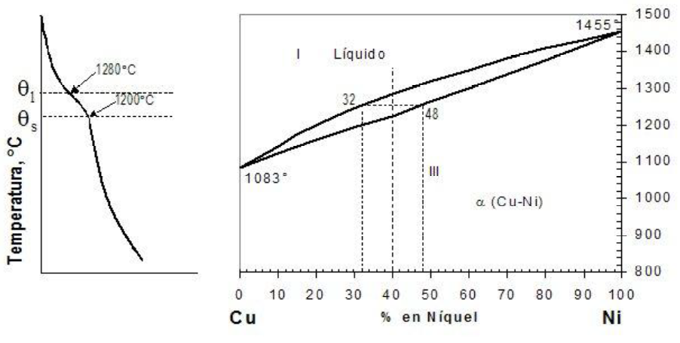

***b)* La proporción de fases y pesos de las regiones a 1 250 °C para una aleación de 600 kg.**

Aplicando la regla de la palanca:



mL + mS = 600 , luego :

mL = 300 kg y mS = 300 kg

**7> Utilizando el diagrama Bi–Sb representado a continuación, analiza y determina, para una aleación con 45 % de Sb-55 % de Bi:**

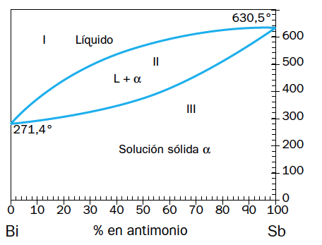

**Fig. 2.18. Diagrama Bi-Sb.**

***a)* Las transformaciones que experimenta la aleación al enfriarse lentamente desde el estado líquido hasta la temperatura ambiente.**

Por encima de 510 °C se encuentra en estado líquido (1 fase - L); por debajo de 350 °C todo es solución sólida (1 fase - α); entre 510 ° y 350 °C coexisten líquido y solución sólida (2 fases – L + α).

***b)* La curva de enfriamiento.**

La curva de enfriamiento aparece representada junto al diagrama.

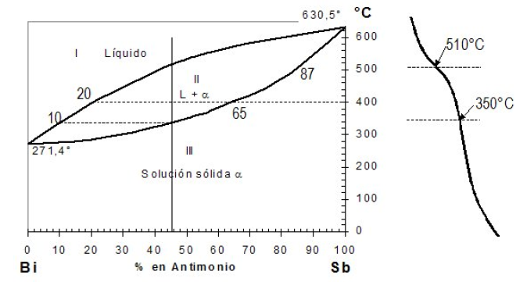

***c)* Si el enfriamiento no se realiza en condiciones de equilibrio, ¿cuál será la máxima diferencia de concentración entre el centro de un grano y su periferia?**

Al formarse un grano heterogéneo, la concentración de Sb variará de aproximadamente 87 % al comienzo de la solidificación a 10 % al final de la solidificación, para la concentración de 45-55 Sb-Bi.

***d)* ¿A qué temperatura encontraremos un 50 % de aleación en estado líquido?**

50 % de aleación en estado L; esto ocurre cuando la relación = 1. Gráficamente lo podemos calcular de manera aproximada a 420 grados. (Los segmentos de corte con las líneas de *solidus* y l*iquidus* deben ser iguales).

***e)* El porcentaje de las fases a 400 °C.**

Gráficamente, trazamos la línea isoterma a 400 °C y obtenemos los puntos de corte con las líneas de *solidus* y *liquidus*, a continuación trazamos las líneas de corte con la abscisa (concentraciones) y obtenemos aproximadamente: Cα = 65 % Bi, C0 = 45 % Bi y CL = 20 % Bi.

Fase L = = 0,44 - 44,4 % Fase α = = 0,56 - 55,6 %

**8> Dos metales *A* y *B* solidifican a 1 000 °C y 500 °C, respectivamente, y presentan solubilidad total tanto en estado sólido como líquido. Una aleación de 30 % de B es totalmente líquida por encima de 850 °C, y sólida por debajo de 650 °C.**

***a)* Dibuja el diagrama de equilibrio, indicando las fases presentes en cada región. Representa la curva de enfriamiento para una aleación de 30 % de B.**

Diagrama de equilibrio con la identificación de cada una de las fases presentes y la curva de enfriamiento para una aleación de 30 % en B.

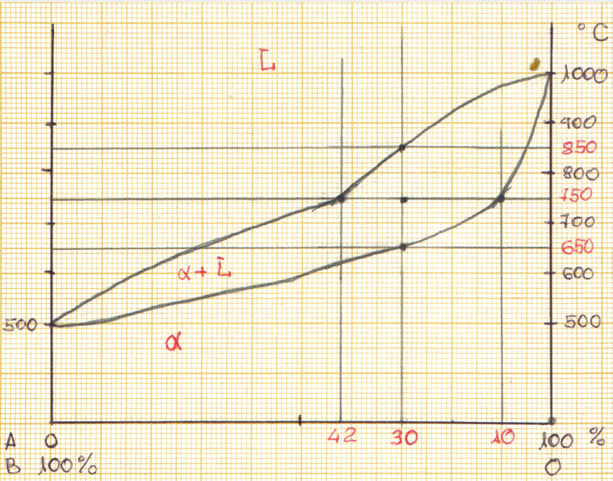

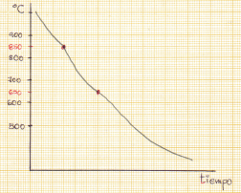

***b)* Disponemos de 5 kg de una aleación con un contenido en B del 30 % a 750 °C. La concentración en la línea de *liquidus*-*L* es del 42 % de *B* y en la de *solidus-S,* del 10 % de *B.* Determina la masa de sólido-*S* y líquido-*L* de la aleación a la temperatura citada.**

Aleación 30 % B. Trabajando gráficamente en el diagrama de “lenteja”, tal y como explicamos en la unidad, y aplicando la regla de la palanca, tenemos:

CL = 42 % B; C0 = 30 % B y Cα = 10 % B

Con estos datos obtenidos gráficamente, procedemos a calcular el porcentaje de cada una de las fases: *L* y α.

Fase L = = 0,625 - 62,5 %

Fase α = = 0,375 - 37,5 %

Si tenemos 5 kg de aleación:

Masa de sólido (α) = 5 0,375 = 1,875 kg

Masa de líquido (L) = 5 =,625 = 3,125 kg

**9> El diagrama de equilibrio siguiente corresponde a una aleación Sn-Pb. Analiza y determina:**

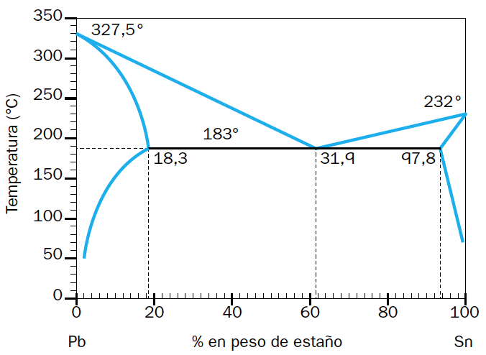

**Fig. 2.20. Diagrama de equilibrio de aleación Pb-Sn.**

***a)* El número de fases presentes en cada una de las zonas del diagrama de equilibrio.**

En la gráfica se indican las diferentes fases presentes: líquido, fase α rica en Pb y fase β rica en Sn.

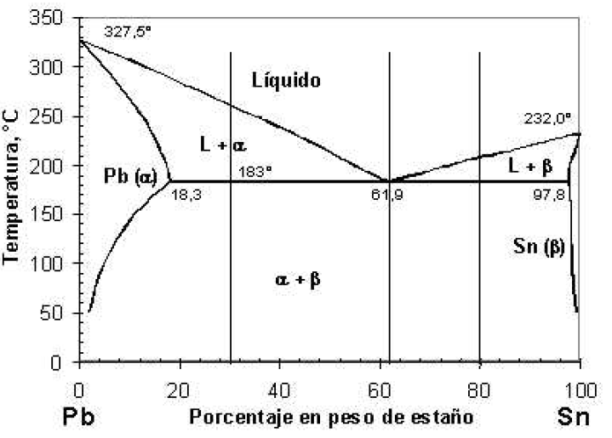

***b)* El número de fases y su porcentaje en peso para una aleación de 25 % de estaño a  
200 °C de temperatura.**

Para la aleación de 25 % Sn y a 200 °C , tenemos las siguientes fases:

Gráficamente, aplicando la regla de la palanca obtenemos los siguientes datos:

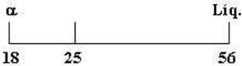

Fase sólida de Pb (α) = = 81,6 %

Fase líquida 56 % Sn = = 18,4 %

***c)* El porcentaje en peso de cada uno de los constituyentes presentes en una aleación de 40 % en peso de estaño a 150 °C de temperatura.**

La proporción de los constituyentes, en una aleación de 40 % en peso de Sn y a 150°C:

Sólido (α) 11 % Sn = = 43 %

Sólido eutéctico 61,9 % Sn = = 57 %

***d)* Dibuja las curvas de enfriamiento desde el estado líquido e indica en ellas las transformaciones que experimentan las siguientes aleaciones de composición en peso: 30, 61,9 y 80 de Sn.**

Las curvas de enfriamiento serán las siguientes:

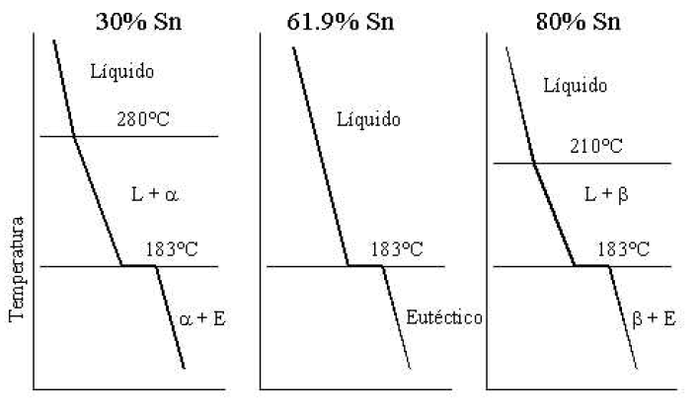

**10> En una aleación Cd-Zn de composición 70 % en peso de Zn y a una temperatura de  
200 °C, cuyo diagrama de equilibrio está representado en la siguiente figura, determina:**

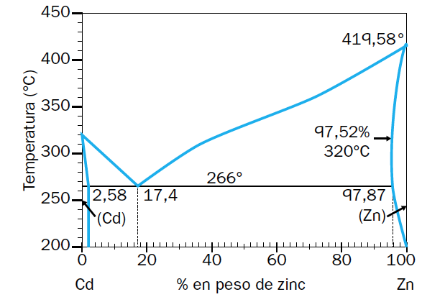

**Fig. 2.21. Diagrama de equilibrio de aleación Cd-Zn.**

***a)* El porcentaje presente de cada fase.**

Las fases presentes, a 200°C, serán α y β, y su proporción, aplicando la regla de la palanca, será:

% α = = 30 % β = = 70

***b)* La cantidad de cada tipo de grano presente en la microestructura β y eutécticos.**

La cantidad de cada tipo de grano presente en la microestructura, granos β ricos en Zn y eutécticos, vendrá dada por:

% β = = 64,5 % eutéctico= = 35,5

***c)* Para la aleación indicada, dibuja la curva de enfriamiento, identificando las fases presentes en cada gradiente de enfriamiento.**

Para dibujar las curvas de enfriamiento, nos ayudamos del diagrama de equilibrio e indicamos las fases presentes en cada uno de los intervalos de enfriamiento: fase líquida, líquida + β y α + β

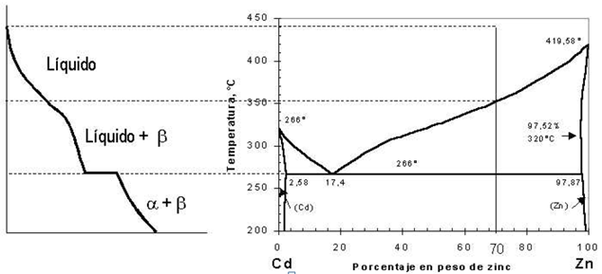

**11> Si 750 g de una aleación del 80 % en peso de Cu y 20 % de Ag se enfrían lentamente desde  
1 000 °C hasta 780 °C (Fig. 2.22):**

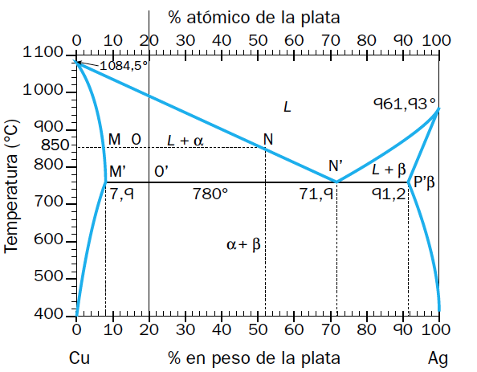

**Fig. 2.22. Diagrama de equilibrio de aleación Cu-Ag.**

***a)* ¿Cuántos gramos de líquido y α se presentan a 850 °C?**

A 850 °C:

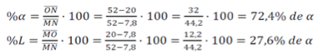

Número de gramos de  = 750 g · 0,724 = 543 g

Número de gramos de líquido = 750 g · 0,724 = 543 g

***b)* ¿Cuántos gramos de líquido y α se presentan a 780 °C + ΔT?**

A 780 °C + ∆T, temperatura ligeramente superior a la eutéctica:



Número de gramos de  = 750 g · 0,811 = 608,25 g

Número de gramos de líquido = 750 g · 0,189 = 141,75 g

***c)* ¿Qué fases y cuántos gramos de ellas se presentan en la estructura eutéctica a  
780 °C - ΔT?**

A 780 °C – ∆T, temperatura ligeramente inferior a la eutéctica (tenemos estructura eutéctica a + b, dos fases):



Número de gramos de  = 750 g · 0,8547 = 641 g

Número de gramos de líquido = 750 g · 0,1453 = 109 g

***d)* ¿Qué cantidad de la fase α se ha creado por la reacción eutéctica?**

Porcentaje en peso del proeutéctico:



Porcentaje en peso de  creado por la reacción eutéctica:



**12> Las temperaturas de fusión del Bi y del Cd son 271 °C y 320 °C, respectivamente. Ambos son totalmente insolubles en estado sólido y forman un eutéctico a 144 °C de composición 60 % de Bi.**

***a)* Dibuja el diagrama de equilibrio del sistema Bi-Cd suponiendo que las líneas de equilibrio son rectas. Identifica las fases y las regiones, líneas y puntos notables del diagrama de equilibrio.**

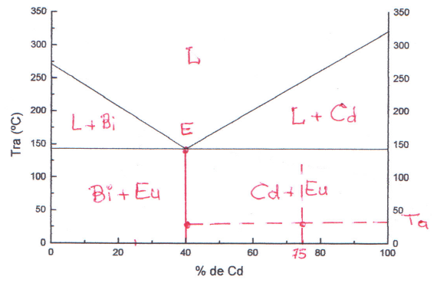

***b)* Determina, para una aleación de 75 % de Cd, el porcentaje de las fases que existen a temperatura ambiente.**

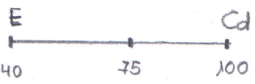

% Eutéctico (Cd + Bi) = = 41,6

% Cd = = 58,4

**13> Durante el proceso de solidificación de equilibrio de un acero con el 0,30 % C, calcula:**

***a)* La temperatura de inicio del proceso de solidificación.**

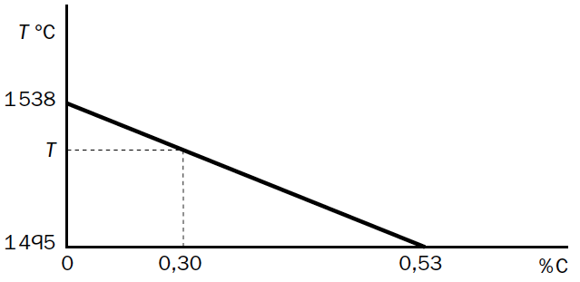

Temperatura de inicio de solidificación:

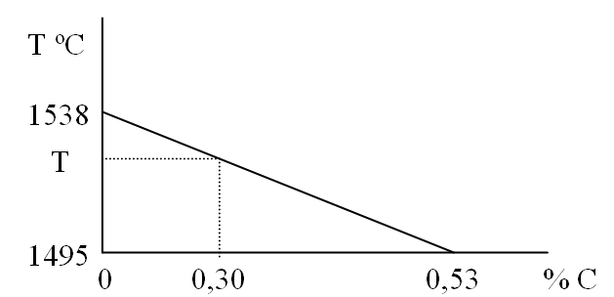



***b)* La temperatura final del proceso de solidificación.**

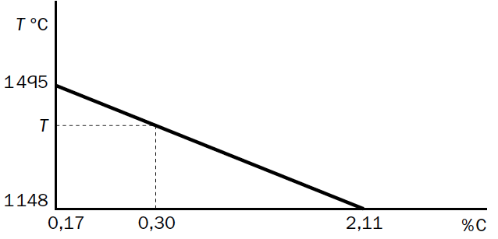

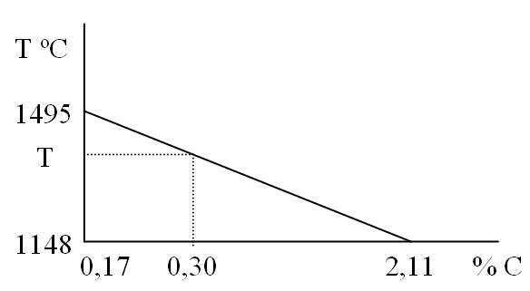



***c)* La cantidad de austenita eutectoide.**

Máxima cantidad de ferrita δ: 52 %



Austenita Peritéctica (0,17%): 64%



***d)* La cantidad de ferrita a que se forma antes de la reacción eutectoide (ferrita proeutectoide).**

Austenita eutectoide (0,77%):



***e)* La cantidad de ferrita eutectoide.**

Ferrita α proeutectoide:

100 – 37 = 63% de ferrita proeutectoide

Ferrita eutectoide:



 de ferrita eutectoide

Cementita eutectoide:



***f)* La temperatura de inicio de la formación de ferrita α.**

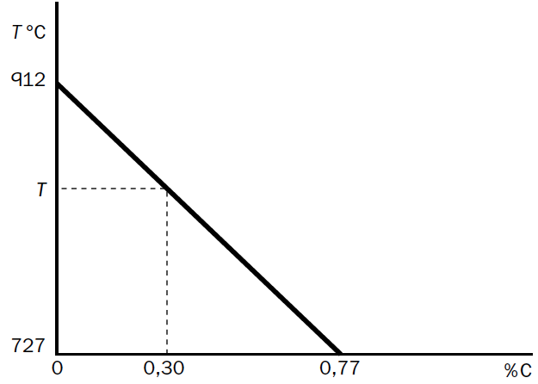

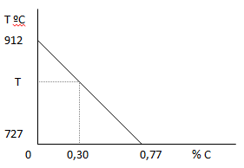



# AUTOEVALUACIÓN

**1. Industrialmente se forman aleaciones para:**

***a)* Mejorar determinadas propiedades de los metales puros.**

***b)* Rebajar los puntos de ebullición.**

***c)* Disolver mejor los metales.**

***d)* Facilitar la mecanización de los metales puros.**

Solución: a)

**2. Cuando hay una diferencia de tamaño entre los átomos de soluto y los de disolvente sustituidos en una aleación se observa:**

***a)* Un aumento en la carga de rotura del material, pero se vuelve más frágil.**

***b)* Al ser de sustitución, las propiedades quedan semejantes a las que había.**

***c)* Debido a la deformación de la red, disminuye la resistencia del material.**

***d)* No se produce transformación alguna apreciable.**

Solución: a)

**3. En los diagramas de solidificación de un metal puro y de una aleación no eutéctica mientras dura la solidificación, la temperatura:**

***a)* Disminuye progresivamente hasta completar la solidificación.**

***b)* Se mantiene constante hasta completar la solidificación.**

***c)* Dependiendo de la temperatura que se alcanzó en el horno y de la calidad del aislamiento de las paredes, unas veces solidifica manteniendo constante la temperatura y otras disminuye.**

***d)* Aumenta aunque de forma inapreciable.**

Solución: b)

**4. La línea de *liquidus* en un diagrama de equilibrio separa:**

***a)* La temperatura por debajo de la cual la aleación está toda en estado sólido.**

***b)* La temperatura a partir de la cual la aleación está toda en estado líquido.**

***c)* La temperatura de fusión de la aleación.**

***d)* La temperatura máxima a la que comienza a transformarse en estado líquido.**

Solución: a)

**5. El constituyente más duro de los aceros es:**

***a)* La cementita o carburo de hierro.**

***b)* La aleación eutéctoide perlita, ya que tiene cementita y ferrita.**

***c)* La martensita que se obtiene tras un tratamiento térmico.**

***d)* La austenita o hierro γ.**

Solución: a)

**6. Una aleación eutéctica es:**

***a)* La que tiene la misma proporción de soluto que de disolvente.**

***b)* La que su composición es tal que solidifica manteniendo constante la temperatura.**

***c)* En realidad no es una aleación: es un compuesto químico.**

***d)* La que funde a más alta temperatura.**

Solución: b)

**7. ¿Cuál es el porcentaje máximo de C que puede introducirse en una aleación Fe-C para que la mezcla sea considerada acero?**

***a)* Aproximadamente el 2 %.**

***b)* Aproximadamente el 6,67 %.**

***c)* Aproximadamente el 4,3 %.**

***d)* Exactamente el 0,89 %.**

Solución: b)

**8. Al calentar el hierro desde la temperatura ambiente a la de austenización este experimenta:**

***a)* Un aumento de volumen por efecto de la temperatura.**

***b)* Una disminución de volumen al cambiar la estructura cristalina.**

***c)* Se compensa la dilatación con la disminución de volumen al pasar de BCC a FCC.**

***d)* Se funde, ya que alcanza la temperatura de 1 600 °C.**

Solución: c)

**9. La temperatura de austenización:**

***a)* Está por encima de 1 000 °C.**

***b)* Para los aceros hipoeutectoides, está unos 50 °C por encima de la línea de *liquidus* y para los hipereutectoides por encima de la línea de *solidus* en el diagrama Fe-C.**

***c)* Para los aceros hipoeutectoides, está unos 50 °C por encima de la línea *A*3 y para los hipereutectoiedes por encima de *A*1.**

***d)* Está siempre por encima de 1 539 °C.**

Solución: c)

**10. Los tratamientos de recocido se utilizan después de:**

***a)* Un temple para eliminar las tensiones debido a que el exterior de la pieza enfría más rápidamente que el interior.**

***b)* Una deformación en frío para eliminar la acritud adquirida por el material.**

***c)* Una deformación en caliente para aprovechar la temperatura del material y conseguir una pieza templada.**

***d)* Un temple para eliminar la fragilidad y las tensiones ocasionadas.**

Solución: b)

# Actividades finales

**1. Calcula la composición porcentual en masa que tiene una aleación con 220 kg de Ti, 14,5 kg de Al y 9,5 kg de V.**

Cantidad total de aleación 220 + 14,5 + 9,5 = 244 kg

Porcentaje de Ti (220/224) · 100 = 90,164 %

Porcentaje de Al (14,5/244) · 100 = 5,943 %

Porcentaje de V (9,5/244) · 100 = 3,893 %

**2. ¿Cómo identificas el disolvente en una aleación?**

Inicialmente disolvente es el componente que entra en mayor proporción, y soluto es el que lo hace en menor proporción, pero cuando los elementos solubles no posean la misma red cristalina, se considera disolvente al elemento que conserva la red, aunque se encuentre en menor proporción.

**3. Se desea obtener una aleación de acero al 0,85 % de Cr. Calcula la cantidad de Cr que se debe añadir a 2 T de acero que carece de dicho elemento.**



Considerando como disolvente la aleación inicial:



**4. Una ferroaleación contiene el 65 % de Cr. ¿Qué cantidad de dicha ferroaleación se debe utilizar para preparar la aleación anterior?**

Como conocemos la cantidad de cromo del ejercicio anterior, aplicamos la misma fórmula, pero considerando la cantidad total de aleación.



**5. Con ayuda de la Tabla 2.1 vista en la unidad, determina la energía necesaria expresada en kWh, para fundir 1 000 kg de titanio. Compara con la energía precisa para fundir la misma cantidad de magnesio y de hierro.**

Sin tener en cuenta las pérdidas que siempre hay al ambiente, la energía precisa para fundir 1 000 kg de Ti es, teniendo en cuenta que el calor latente de fusión vale 87,3 kcal/kg:



como 1 cal = 4,1868 J y 1 J = W · s, entonces, 1 kcal = 4,1868 kJ = 4,1868 kW · s, luego los kW · h de la kcal del ejercicio son:



Para el resto de los metales del ejercicio, la energía precisa es:

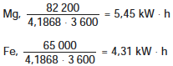

**6. Si las densidades del magnesio, titanio y hierro son 1 740, 4 540 y 7 870 kg/m3, respectivamente, compara la anterior energía, pero para fundir 1 m3 de cada material en lugar de 1 000 kg.**

Simplemente, calculamos la masa de 1 m3, que coincidirá, precisamente, con el valor de la densidad dada (masa = volumen · densidad).

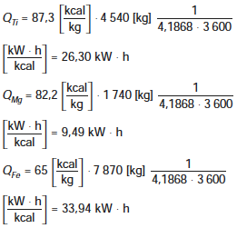

**7. En la tabla siguiente se facilitan datos sobre tamaños atómicos y estructuras cristalinas de diferentes metales. Elige parejas de ellos que, por su compatibilidad, puedan formar una aleación isomorfa. Razona la elección.**

|  |  |  |
| --- | --- | --- |
| **Metal** | **Estructura cristalina** | **Radio atómico (nm)** |
| **Cu** | **FCC** | **0,128** |
| **Au** | **FCC** | **0,144** |
| **Ni** | **FCC** | **0,125** |
| **Al** | **FCC** | **0,143** |
| **Na** | **BCC** | **0,185** |
| **W** | **BCC** | **0,137** |
| **Pt** | **FCC** | **0,138** |
| **K** | **BCC** | **0,231** |
| **Ir** | **FCC** | **0,135** |

En principio, de entre los que tienen la misma estructura cristalina, los que tengan el tamaño atómico más próximo. Así, podemos formar las siguientes parejas:

Cu-Ni, Au-Al, Ag-Au W-Pt, W-Ir, Pt-Ir

**8. Para una aleación Cu-Au se facilitan las temperaturas de la línea de *liquidus* y de *solidus.* Dibuja el diagrama resultante.**

|  |  |  |
| --- | --- | --- |
| **Concentración (% Au)** | **Temperaturas *liquidus* (°C)** | **Temperaturas *solidus* (°C)** |
| **0** | **1 085** | **1 085** |
| **20** | **1 042** | **1 019** |
| **40** | **996** | **973** |
| **60** | **946** | **934** |
| **80** | **911** | **911** |
| **90** | **942** | **928** |
| **95** | **984** | **974** |
| **100** | **1 064** | **1 064** |

Los datos de la tabla, los representamos en un sistema de coordenadas, en el cual el eje de abscisa representamos las concentraciones de Au y Cu en %; y en el eje de ordenadas la temperatura en °C.

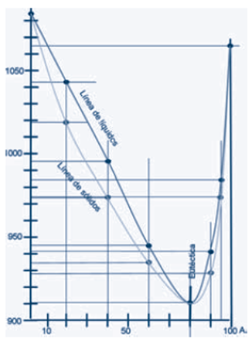

**9. Define componente, fase y grados de libertad de un sistema material.**

**Componente:** cada una de las sustancias que forman un sistema material.

**Fase:** cada una de las partes homogéneas que se diferencia físicamente del resto.

**Grados de libertad:** número de variables que podemos modificar libremente.

**10. Dado el siguiente diagrama de equilibrio de fases Cu-Ni, responde a las siguientes cuestiones:**

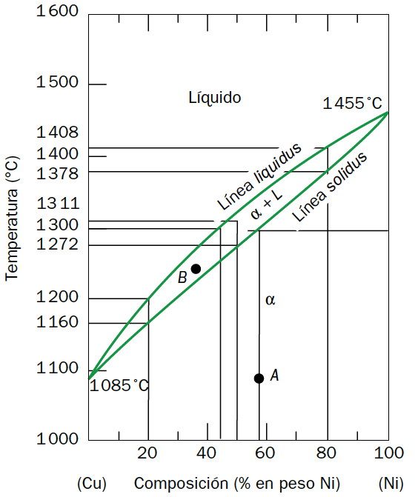

***a)* ¿Cuáles son las temperaturas de inicio y fin del proceso de solidificación para las siguientes composiciones? 20 % de Cu; 50 % de Cu; 20 % de Ni.**

• 20 % de Cu

Inicio de solidificación = 1 408 °C

Final de solidificación = 1 378 °C

• 50 % de Cu

Inicio de solidificación = 1 311 °C

Final de solidificación = 1 272 °C

• 20 % de Ni

Inicio de solidificación = 1 200 °C

Final de solidificación = 1 160 °C

***b)* ¿Cuál es la temperatura mínima en que encontraremos la aleación en estado líquido para cualquier composición?**

1 455 °C punto de fusión del Ni.

***c)* ¿A partir de qué tanto por ciento de Cu una aleación estaría totalmente líquida a  
1 300 °C? ¿Y sólida?**

1 300 °C → Sólida: 58,5 % Ni

Líquida: 54,5 % Ni

***d)* Calcula el número de fases, su composición y las cantidades relativas de cada una de ellas para una aleación del 50 % de Cu a 1 300 °C.**

2 fases = líquido + sólido

Composición fase líquida: 45,5 % Ni – 54,5 % Cu

Composición fase sólida: 58,5 % Ni – 41,5 % Cu

Para calcular las cantidades relativas, aplicamos la regla de la palanca:

Isoterma a 1 300 °C

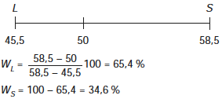

**11. Observa el siguiente diagrama de fases de la aleación Pb-Sn y responde a las siguientes cuestiones:**

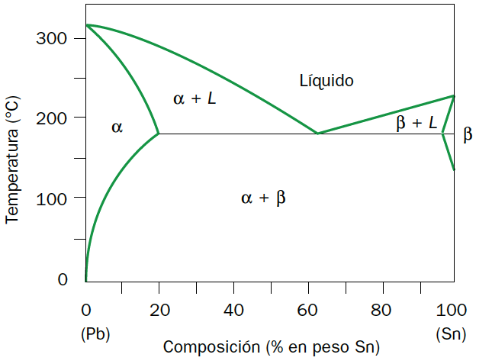

***a)* En una aleación que contenga el 40 % de Sn, ¿cuál es la variación de temperatura mientras dura el proceso de solidificación?**

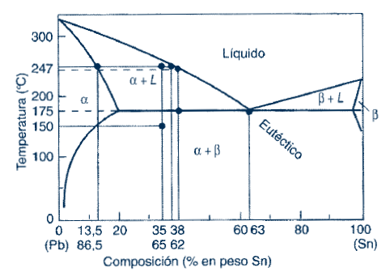

Inicio: 247 °C. Final: 175 °C.

***b)* ¿Cuál es la composición de la aleación de punto de fusión más bajo? ¿Qué nombre recibe? ¿Qué sucede con la temperatura durante el proceso de solidificación de esta aleación?**

• 63 % Sn. 37 % Pb.

• Aleación eutéctica.

• La temperatura permanece constante.

***c)* Calcula el número de fases y su composición para una aleación con el 35 % de Sn y el  
65 % de Pb a las temperaturas de 150 y 250 °C.**

• 1 fase sólida: 35 % Sn y 65 % Pb.

• 2 fases:

— Líquida, 38 % Sn y 62 % Pb.

— Líquida, 13,5 % Sn y 86,5 % Pb.

**12. Calcula las cantidades relativas y las composiciones de las fases en una aleación Fe-C de  
1 % de C y 726 °C de temperatura. Utiliza el siguiente diagrama:**

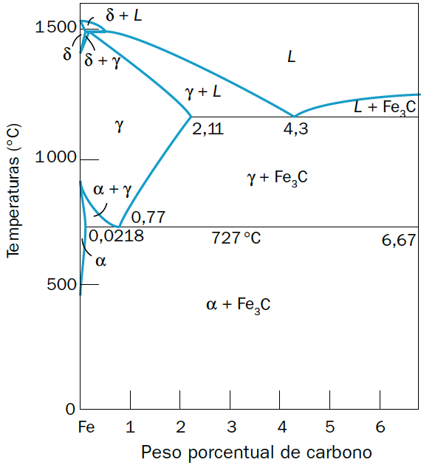

Las fases son ferrita (hierro α) y cementita (Fe3C):

• Ferrita: 0,0218 %

• Cementita: 6,67 %

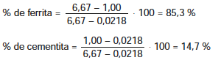

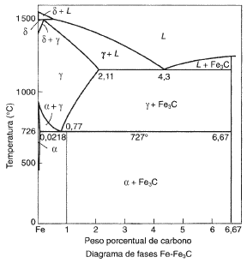

**13. Una aleación Fe-C que contenga el 5 % de C, ¿es hipereutéctica o hipoeutéctica? ¿Cuál es la composición del primer sólido que se forma? (Utiliza el diagrama Fe‑C de la Figura 2.28).**

El punto eutéctico se encuentra a la concentración de 4,3% de C, luego es hipereutéctica. El primer sólido que se forma es la cementita o carburo de hierro Fe3C.

**14. Explica el proceso de solidificación de dos aleaciones cuyo porcentaje de C es menor y mayor de 0,89 %.**

La composición del 0,89 % corresponde al punto eutectoide (perlita). Así que se comenta una aleación con 0,5 % de C y otra con 1,2 % de C. A la vista del diagrama Fe-C simplificado, la cuestión propuesta equivaldría a las aleaciones I y III, que pasamos a comentar.

I) Aleación con 0,5% de C. Por encima del punto 1 existe solamente la fase líquida. Comienza la formación de austenita hasta que en 2 solidifica totalmente, o sea de 1 a 2 tenemos austenita. En el punto 3 el hierro γ se transforma progresivamente en ferrita o hierro α. Mientras dura la transformación anterior, la austenita residual se enriquece en carbono hasta que en el punto 4, con una proporción de 0,89 % de C, se convierte en perlita. Entre el punto 3 y 4 tenemos ferrita y austenita. Desde el punto 4 hasta la temperatura ambiente tenemos ferrita y perlita.

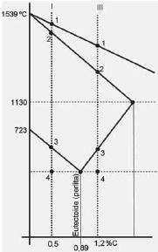

II) Aleación 1,2% de C. Desde 1 a 3 como el caso anterior. En el punto 3 comienzan a separarse cristales de cementita, empobreciéndose progresivamente en carbono la austenita restante, hasta que en el punto 4 a la temperatura de 723 °C el porcentaje es de 0,89 %, y se transforma bruscamente en perlita. Desde 3 a 4 tenemos austenita más cementita. Desde el punto 4 a temperatura ambiente tenemos perlita y cementita.

**15. Calcula las fracciones de masa de ferrita y de cementita en la perlita.**

La perlita es la eutectoide con 0,89 % de C. Aplicando la regla de la palanca al diagrama hierro carbono (se aproxima la concentración de C en la ferrita al 0 %).

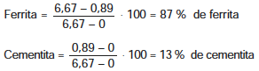

**16. En una aleación Fe-C con el 0,3 % de C, estudia su enfriamiento desde una temperatura superior a 1 540 °C hasta la temperatura ambiente, explicando las fases que aparecen y los porcentajes correspondientes (utiliza el diagrama simplificado).**

Estamos frente a una aleación hipoeutectoide. Se dibujan los puntos característicos a una escala aproximada.

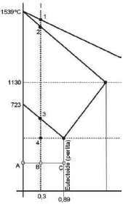

Por encima del punto 1 existe solamente la fase líquida. Comienza la formación de austenita hasta que en 2 solidifica totalmente, o sea, de 1 a 2 tenemos austenita. En el punto 3 el hierro γ se transforma progresivamente en ferrita o hierro α. Mientras dura la transformación anterior, la austenita residual se enriquece en carbono hasta que en el punto 4, con una proporción de 0,89 % de C, se convierte en perlita. Entre el punto 3 y 4 tenemos ferrita y austenita. Desde el punto 4 hasta la temperatura ambiente tenemos ferrita y perlita. Se calcula la composición a temperatura ambiente aplicando la regla de la palanca:

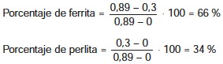

Por otro lado, la perlita contiene ferrita y cementita, calculamos la cantidad de cada una en la aleación eutectoide.

Porcentaje de ferrita en la perlita:



Porcentaje de cementita en la perlita:



Ahora, en toda la aleación tenemos una cantidad de ferrita total:



La cementita de la aleación es:



**17. Repite el planteamiento del ejercicio anterior, pero con una aleación que contenga el 3 % de C.**

En este caso hemos pasado la composición de carbono máxima para los aceros por lo que estamos ante una fundición hipoeutéctica. En este caso no tiene sentido el diagrama hierro-carburo de hierro, pues casi todo el carbono de las fundiciones se encuentra en forma de grafito; el más utilizado es el diagrama hierro-grafito. No obstante, al tratarse de un ejercicio de aplicación de la regla de la palanca a la temperatura ambiente empleamos el diagrama visto en el libro.

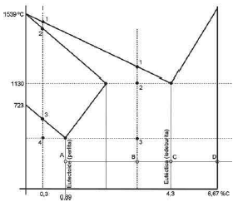

Por encima del punto 1 tenemos toda la aleación en estado líquido. En el punto 1 comienzan a aparecer los primeros cristales de austenita. Del punto 1 al 2 coexisten cristales de austenita y aleación fundida. Después del punto 2 ha solidificado apareciendo cementita y ledeburita junto a la austenita. Debajo del punto 3 toda la austenita se ha transformado en perlita. Así, en el punto B, a temperatura ambiente, se tiene tanto cementita, como perlita y ledeburita.

No tiene sentido calcular las composiciones a temperatura ambiente, pues la cementita precipita en forma de hierro y de grafito, dando lugar a las fundiciones grises.

**18. Calcula las cantidades de ferrita (α) y cementita (Fe3C) que están presentes en la perlita, sabiendo que la perlita debe contener 0,77 % de C. Utiliza el diagrama de la Figura 2.28.**

Señalamos en el diagrama el punto correspondiente a 0,77 % de C, que debe contener perlita, y aplicamos la regla de la palanca.

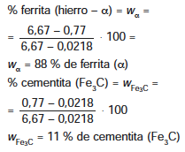

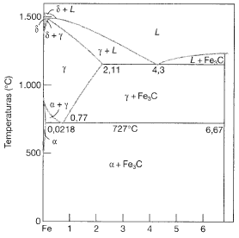

**19. La fracción de masa de ferrita y de cementita en un acero al carbono son 0,91 y 0,09, respectivamente. Deduce si se trata de un acero hipo o hipereutectoide.**

Para determinar la cantidad de carbono aplicamos la regla de la palanca en un diagrama que en un extremo tenga la ferrita y en el otro la cementita.

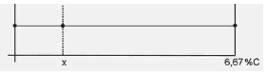

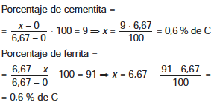

**20. En todo tratamiento térmico, ¿cuáles son las variables fundamentales que hay que controlar?**

La temperatura, el tiempo y la velocidad de enfriamiento.

**21. ¿Cuál es el principal componente de los aceros inoxidables, además de Fe y C? ¿Cuál es su porcentaje mínimo en la composición de la aleación?**

El Cr, en un porcentaje máximo del 12 %.

**22. Para un cuerpo o bloque de bomba hidráulica, ¿qué fundición elegirías?**

Puesto que tiene que soportar esfuerzos de tracción (al estar el fluido a presión en el interior) no se puede emplear una fundición gris. La adecuada es de grafito esferoidal.

**23. Dos sólidos, A y B, de temperaturas de fusión 400 °C y 300 °C, respectivamente, forman un compuesto químico de estequiometría 1:1. El diagrama de equilibrio de fases a presión atmosférica se muestra en la figura adjunta:**

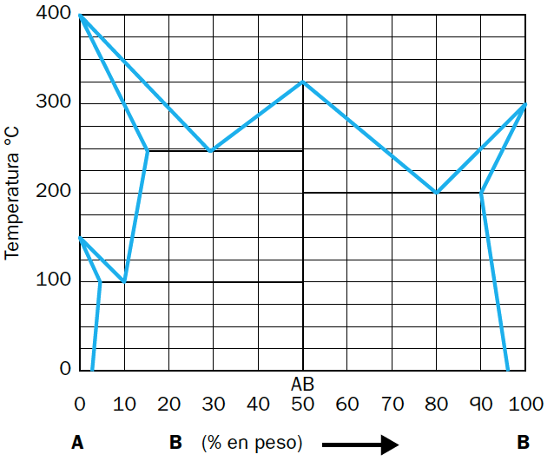

***a)* Completa el diagrama indicando las fases presentes en cada región.**

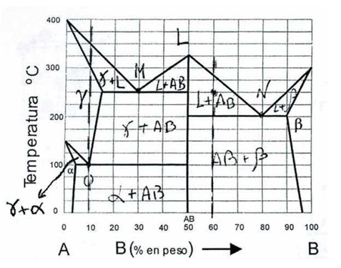

***b)* Indica qué fases coexisten y calcula su composición y proporción en peso para una aleación *WB* = 60 % a una temperatura de 25 °C.**

WB = 60 % - 250°C de temperatura.

Fase L + AB de composición:

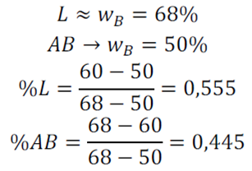

***c)* ¿Qué cantidad de sólido *B* hay que añadir a 1 kg de aleación de composición *WB* 30 % para aumentar su temperatura de solidificación 50 °C?**

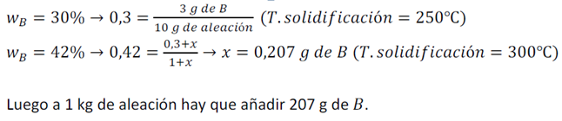

**24. ¿Cuál es el objetivo fundamental de los tratamientos térmicos?**

Mejorar las propiedades mecánicas de metales y aleaciones.

**25. ¿A qué se debe la alta dureza y resistencia de la martensita cuando el acero contiene más del 0,2 % de C?**

A que su red de cristalización se ha tenido que deformar mucho, aumentando de esta manera su resistencia a la tracción y dureza; pero al mismo tiempo también aumenta su fragilidad.

**26. ¿A qué crees que se debe el hecho de que en una pieza gruesa de acero débilmente aleado y templado, el interior sea más blando que el exterior?**

La velocidad de enfriamiento en el interior de una pieza templada es más lenta que en su exterior que está en contacto con el medio de temple, el tratamiento térmico no ha penetrado suficientemente en la pieza.

**27. En el tratamiento térmico por recocido, si la velocidad de calentamiento o la de enfriamiento son muy rápidas, ¿qué consecuencias puede acarrear?**

Si las velocidades de calentamiento o enfriamiento son muy rápidas, ocasionan tensiones internas en la microestructura de las piezas, lo que puede originar deformaciones e incluso la aparición de grietas.

**28. ¿A qué componente se debe la elevada dureza de la capa superficial obtenida por un tratamiento termoquímico por nitruración?**

Al nitruro de hierro: Fe4N.